МИНИСТЕРСТВО ОБРАЗОВАНИЯ РЕСПУБЛИКИ БЕЛАРУСЬ

Минский КОЛЛЕДЖ предпринимательства

Отделение «Программное обеспечение информационных технологий»

«ОТСЛЕЖИВАНИЕ ТВ-ПРОГРАММ»

Версия 1.01

**техническое задание**

Руководитель /А.В. Чеботарев/

Разработчики /В.О. Шкундич/

/В.С. Бринёв/

Минск, 2018

**СОДЕРЖАНИЕ**

1Общие сведения 3

1.1Формулировка задания 3

1.2Цели, достигаемые разработкой 3

1.3Категория пользователей 4

1.4Наименование организации заказчика 4

1.5Основания для проведения работ 4

1.6Распределение обязанностей в команде 4

2Описание предметной области 6

2.1Описание бизнес-процессов 6

2.2Состав данных и алгоритмы обработки информации 6

2.3Недостатки существующих проектных решений 7

2.4Текущий уровень автоматизации 7

3Требования к разработке 8

3.1Структура сайта 8

3.2Функциональные требования 9

3.3Требования к информационному обеспечению 9

3.4Требования к пользовательскому интерфейсу 10

3.5Требования к алгоритмам 13

3.6Методология разработки 13

4Порядок контроля и обеспечения качества 14

4.1Тестирование 14

4.3Опытная эксплуатация 14

5Требования к документированию 15

5.1Требования к справочной системе 15

5.1Требования к документации пользователя 15

1. ОБЩИЕ СВЕДЕНИЯ

# Формулировка задания

Программный продукт (ПП) разрабатывается с целью помочь отслеживать интересующую информацию для пользователя: канал и время начала тв-программы, которая является актуальной для него. Уведомлять пользователя о начале тв-программы, а также о канале трансляции. Осуществить возможность записи интересующей тв-программы, с возможностью отложенного просмотра, остановки на любом моменте. Предоставить пользователю возможность общаться на форуме, создавать, редактировать и удалять обсуждения на форуме: делать их публичными или закрытыми, добавлять или удалять пользователей.

# Цели, достигаемые разработкой

Разработать ПП с целью оптимизации работы с информацией: отслеживать тв-программы в интернете, просмотр этих тв-передач.

Задачами выполняемой работы были:

* создание веб-сайта;
* создание регистрации и авторизации пользователей;
* поиск по сайтам заданных пользователем телепередач: по определенному названию, времени каналам;
* добавление найденной информации в базу данных;
* отправлять на email пользователя сообщение о начале программ и канале трансляции;
* добавление записи тв-программы в базу данных, с возможностью «просмотреть позже» или «паузы»;
* создание форума (открытого и закрытого);
* редактирование и удаление сообщений на форуме;
* выход из программы.

# Категория пользователей

Данный ПП должен быть рассчитан на любого пользователя старше 18 лет.

# Наименование организации заказчика

Заказчиком на разработку данного ПП является Минский колледж предпринимательства (ул. Уручская, 21В, г. Минск).

# Основания для проведения работ

Задание на выполнение было выдано: Организация заказчик Минский Колледж Предпринимательства на учебной практике по разработке и сопровождению ПО.

# Распределение обязанностей в команде

Разработка программных модулей и документации, а также ответственность за их разработку представлена в таблице 1.1.

Таблица 1.1 – Распределение обязанностей в команде

|  |  |
| --- | --- |
| **Состав работы** | **Ответственный человек** |
| Получение и анализ информации для разработки ПП | Бринев, Шкундич |
| Написание технического задания на основе анализа полученной информации | Бринев, Шкундич |
| Разработка дизайна веб-сайта | Бринев, Шкундич |
| Составление диаграмм | Бринев, Шкундич |
| Разработка веб-сайта | Бринев, Шкундич |
| Пользовательское тестирование | Бринев, Шкундич |
| Исправление багов | Бринев, Шкундич |
| Сдача Заказчику ПП | Бринев, Шкундич |

1. ОПИСАНИЕ ПРЕДМЕТНОЙ ОБЛАСТИ

# 2.1 Описание бизнес-процессов

С помощью разрабатываемого ПП должны быть осуществлены следующие функции:

* авторизация и регистрация пользователя;
* поиск по сайтам заданных пользователем телепередач: по определенному названию, времени, каналам;
* добавление найденной информации в базу данных;
* отправление на e-mail пользователя сообщение о начале программ и канале трансляции;
* добавление записи тв-программы в базу данных, с возможностью «просмотреть позже» или «паузы»;
* создание форума (открытого и закрытого);
* редактирование и удаление сообщений на форуме;
* выход из программы.

# Состав данных и алгоритмы обработки информации

Входными данными для разрабатываемого ПП являются:

* данные, вводимые пользователем;
* выбор пунктов меню пользователем.

Выходными данными разрабатываемого ПП является:

* данные, записанные в базу данных после ввода пользователем;
* данные, записанные в базу данных после поиска информации по сайтам;
* данные, полученные в результате проведения выбранных операций.

При обработке данных в разрабатываемом ПП будут использоваться стандартные методы и алгоритмы для работы с базами данных, а также DMS PostgreSQL, SQLite, MongoDB и язык SQL для интегрированных запросов.

При разработке ПП будут использоваться следующие шаблоны проектирования:

* [одиночка (Singleton)](http://andrey.moveax.ru/patterns/oop/creational/singleton/);
* [адаптер (Adapter)](http://andrey.moveax.ru/patterns/oop/structural/adapter/);
* [декоратор (Decorator)](http://andrey.moveax.ru/patterns/oop/structural/decorator/);
* [прокси (Proxy)](http://andrey.moveax.ru/patterns/oop/structural/proxy/);
* наблюдатель (Observer);
* состояние (State);
* MVC.

# Недостатки существующих проектных решений

На данный момент ПП написан и реализован на C#. Из существенных недостатков существенно выделяются сложность архитектуры и нестабильность сервера с комплексным проектом на разных языках программирования.

# Текущий уровень автоматизации

На данный момент Заказчик не располагает каким-либо ПП, обеспечивающим полноценную работу с поиском и отслеживанием тв-программ.

Заказчик располагает оборудованием: компьютером с версией Windows 10.

1. Требования к разработке

# 3.1 Структура сайта

Структура сайта представлена в виде:

1. Домашняя страница:

* ссылка на страницу регистрации;
* ссылка на страницу справки.

1. Страница регистрации(авторизации).
2. Страница основного взаимодействия с пользователем:

* выбор канала;
* поиск передач;
* добавление в избранное;
* добавление видео в базу данных;
* форум с возможностью обсуждения;
* выход из аккаунта.

1. Страница справки:

* ссылка на страницу регистрации;
* описание веб-сайта.

1. Кабинет пользователя:

* просмотр избранных видео;
* просмотр сохраненных видео;
* добавление друзей;
* редактирование;
* выход из аккаунта.

# 3.2 Функциональные требования

Пункты основного меню включают в себя функции:

* осуществить поиск по сайтам различных, заданных пользователем телевизионных передач;
* определить время, название, каналы передачи и добавить их в базу данных;
* отослать сообщение на e-mail пользователю о начале передачи и о канале трансляции;
* реализовать возможность записи ТВ передачи в базу данных;
* реализовать функцию форума, где друзья могут обсудить ТВ передачу;
* реализовать администрирование с закрытыми обсуждениями для администраторов;
* предусмотреть возможность отложенного просмотра с остановкой на моменте.

# Требования к информационному обеспечению

Разрабатываемый ПП должен:

* хранить информацию, вводимую пользователем для регистрации и в последующем авторизации;
* осуществлять поиск информации по сайтам, по введенному пользователем названию тв-программы;
* оповещать о начале тв-программы и канале, на котором ведется трансляция;
* предоставить возможность вести обсуждение на форуме с другими пользователями о тв-программе;
* предоставлять возможность просмотра тв-программы, ее записи в базу данных с возможностью «просмотра позже» или «паузы»;
* предоставлять возможность добавлять, удалять и редактировать сообщения на форуме;
* осуществлять выход из программы.

# Требования к пользовательскому интерфейсу

Разрабатываемый ПП должен быть обеспечен удобной формой интерфейса. Он должен содержать в себе все необходимые функции для комфортной работы Заказчика.

Дизайн интерфейса ПП представлен на рисунках 3.1-5.

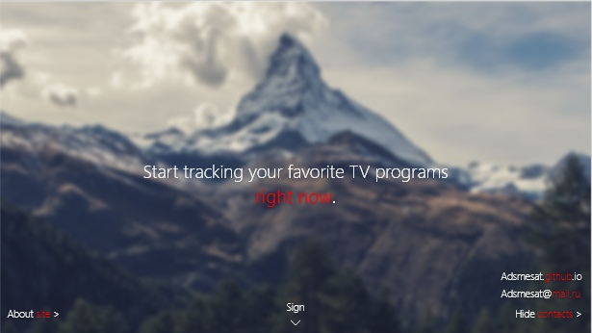Рисунок 3.1 – Главная страница

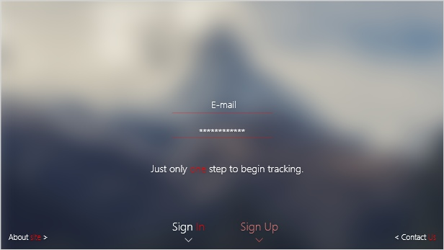Рисунок 3.2 – Страница регистрации и авторизации

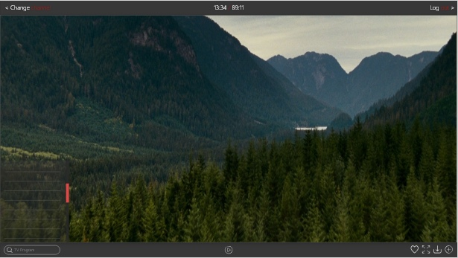Рисунок 3.3 – Страница основного взаимодействия с пользователем

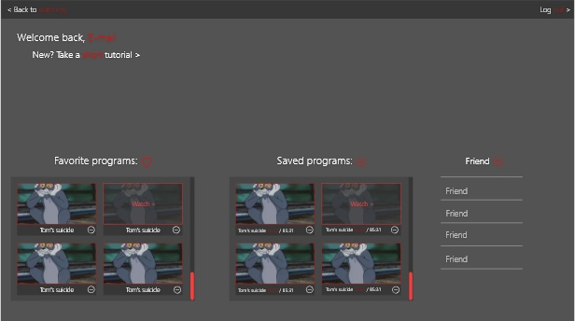Рисунок 3.4 – Кабинет пользователя

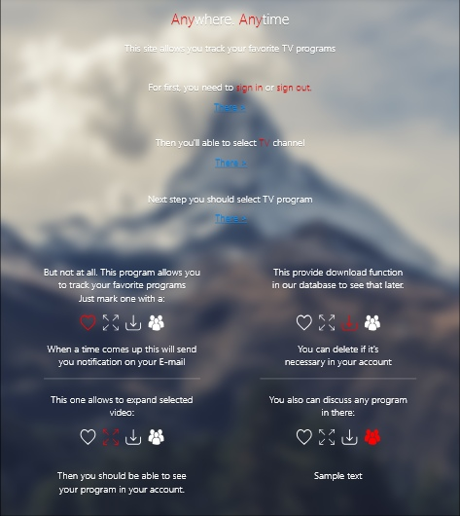

Рисунок 3.5 – Страница справки

# Требования к алгоритмам

Разрабатываемые алгоритмы должны легко модифицироваться. В течение сроков, оговариваемых между Заказчиком и Разработчиками в ПП могут быть внесены изменения, не требующие глобальной переработки алгоритмов.

# Методология разработки

ПП будет разрабатываться на основе итеративного подхода. Выполнение работ ведется параллельно с непрерывным анализом полученных результатов и корректировкой предыдущих этапом работы. ПП при этом подходе в каждой фазе развития проходит повторяющийся цикл: планирование – реализация – проверка – оценка.

Преимущества итеративного подхода:

* снижение воздействия серьезных рисков на ранних стадиях проекта, что ведет к минимизации затрат на их устранение;
* организация эффективной обратной связи команды с Заказчиком и создание ПП, реально отвечающего его потребностям;
* акцент усилий на наиболее важные и критичные направления проекта;
* непрерывное итеративное тестирование, позволяющее оценить успешность всего проекта в целом;
* более равномерная загрузка участников проекта;
* реальная оценка текущего проекта и, как следствие, большая уверенность Заказчика и непосредственных участников в его успешном завершении.

Недостатки: при итерациях приходится отбрасывать часть сделанной ранее работы.

1. Порядок контроля и обеспечения качества

# Тестирование

Тестирование должно проводиться Разработчиками в соответствии с установленными правилами. Присутствие представителя Заказчика необязательно.

Тестирование может проводиться Разработчиками по предложенной схеме:

1. Поиск тв-программы по сайтам по названию, вводимое пользователем. И предоставлении информации по данной тв-программе (время и канал трансляции).
2. Должны сохраняться данные, полученные в результате поиска по сайтам.
3. Просмотр выбранной тв-программы, с возможностью записи в базу данных, где осуществляется возможность «просмотреть позже» и «паузы».
4. Должны приходить оповещения о начале тв-программы на email пользователя.
5. Участие в обсуждениях на открытом форуме.

# 4.3 Опытная эксплуатация

Опытная эксплуатация проводится Заказчиком, при контроле Разработчиков, в соответствии с договоренностью на учебной практике по РСПО.

1. Требования к документированию

# 5.1 Требования к справочной системе

Справочная система должна быть встроенной в интерфейс и помочь в освоении ПП в любой момент, также изображена в виде ссылки «About the» и располагается в нижнем левом углу.

# 5.1 Требования к документации пользователя

Разрабатываемый ПП должен сопровождаться полным пакетом конструкторской и эксплуатационной документации, оговоренной с Заказчиком: техническое задание.